\\

Пользовательская инструкция
«СВОДНАЯ ОТЧЕТНОСТЬ - ONLINE»

Версия 1.0

Подключение к Системе 3
Главное окно Системы 4
Создание отчетов 5
Загрузка отчетов из сторонних учетных систем 5
Ручное создание и заполнение отчетов 6
Добавление заголовка отчета 6
Добавление значений отчета 7
Дополнительные действия с отчетом 10
Работа с подотчетами 13
Отправка отчетов 14
Работа со сводными отчетами 15

Подключение к Системе

Доступ к Системе удаленного пользователя осуществляется посредством сети Интернет, с использованием интернет-браузера. Рекомендуется использовать следующие браузеры: GoogleChrome (лучше всего), MozillaFirefox, InternetExplorer 9 (для Win7). Не забывайте – В «Свойства: Дата и время» (правый нижний угол экрана, щелкнуть на время ПК), вкладка «Часовой пояс» - должно стоять GMT+7!!!! (Не важен город) и время реальное. Прежде чем звонить, проверьте и не один раз.)
Удаленному пользователю доступны только те отчеты и классификаторы, которые разработаны и определены центральным пунктом учета.
После перехода по предоставленному для доступа к Системе адресу, в браузере откроется окно входа в Систему. В нем необходимо ввести имя пользователя и пароль и нажать кнопку «ОК».
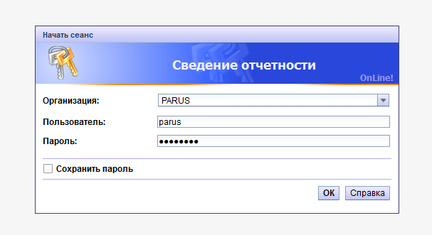

Для того чтобы при следующем подключении к Системе не указывать имя пользователя и пароль, можно включить флаг «Сохранить пароль».
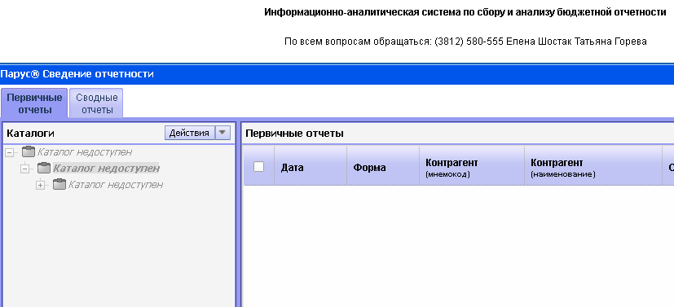
Щелкните плюсики, чтобы найти свою папку с отчетами – она будет доступна!

Главное окно Системы

После входа в Систему откроется главное окно Системы.
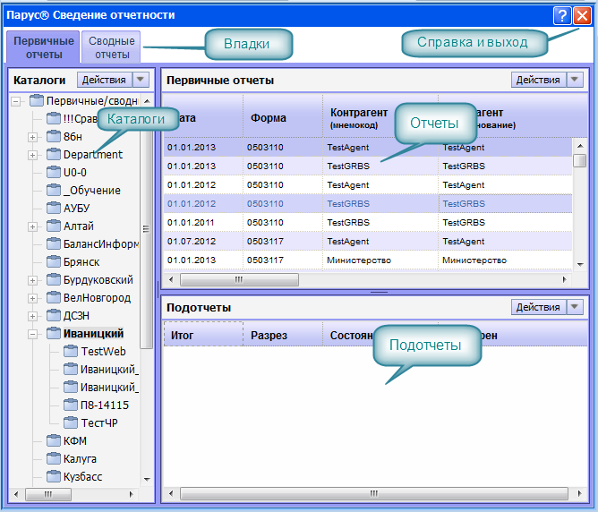
Вкладки – открытые вкладки разделов и отчетов. На данной панели всегда отображаются вкладки «Первичные отчеты» и «Сводные отчеты». При открытии отчетов и протоколов проверки они добавляются на новую вкладку.
Справка и выход – кнопки для вызова справки и выхода из Системы.
Каталоги – панель каталогов. Доступные пользователю каталоги отображаются синим цветом, недоступные – серым. При входе в Систему происходит автоматическое позиционирование на первый доступный пользователю каталог.
Отчеты – в данной части окна приводится список отчетов, находящихся в выбранном каталоге.
Подотчеты – в данной части окна приводится список подотчетов, относящихся к выбранному в верхней части отчету. Наличие у отчета подотчетов зависит от формы отчета.

Создание отчетов

Отчет представляет собой набор значений показателей, действующих на определенную дату от конкретного контрагента.
Внимание! Если у вас помечены галочками два и более отчета, то при пересчете они все будут пересчитаны. Внимательнее к галочкам!

Ручное создание и заполнение отчетов

Добавление заголовка отчета
Для добавления отчета необходимо в списке отчетов вызвать контекстное меню и выбрать пункт «Добавить». Появится окно параметров добавления.
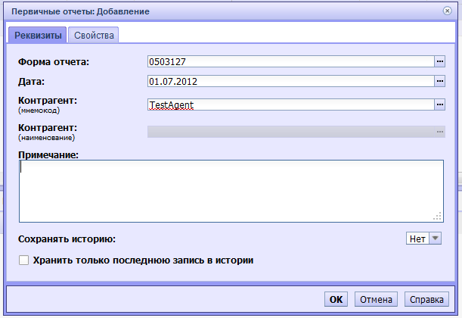
В поле «Форма отчета» выберите из справочника форму добавляемого отчета. Нажав на (…) откроется справочник форм отчетов, в котором формы разложены по смысловым папкам, в них вы наждете нужные вам формы отчетов. В поле «Дата отчета» укажите дату добавляемого отчета. В поле «Контрагент» укажите мнемокод (краткое наименование) контрагента.
После заполнения всех полей необходимо нажать на кнопку «OK».
Добавленный отчет появится в списке отчетов текущего каталога.
Создать новый отчет можно размножением с предыдущего отчетного периода, не забывайте.

Добавление значений отчета
После добавления необходимых отчетов, можно приступить к их заполнению (редактированию). Для этого выберете из списка строку с нужным отчетом и кликните по ней два раза мышкой, либо в контекстном меню выберите пункт «Исправить значения». Откроется новая вкладка, в ней вы увидите соответствующую форму отчета.
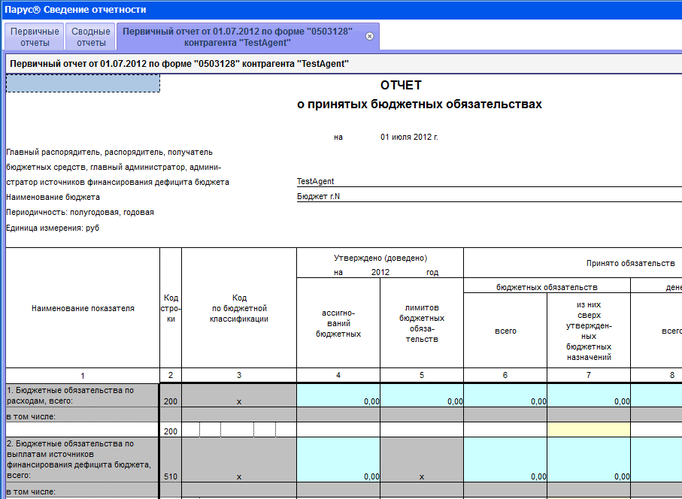
Представленная форма является динамической, т.е. в табличной части может быть переменное количество строк. Для добавления и удаления строки необходимо встать на пустую строку и в контекстном меню выбрать пункты «Таблица – Добавить строку» или «Таблица – Удалить строку».
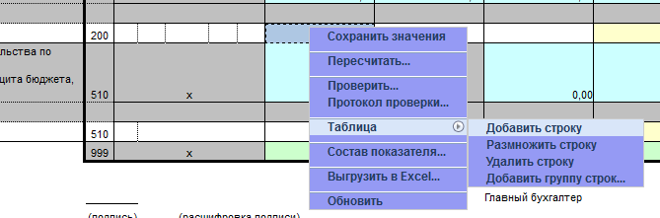

Далее производится заполнение отчетной формы. Заполняются только белые поля, значения остальных полей, «Шапки» и «Подвала» отчета рассчитываются автоматически. Графа «Коды бюджетной классификации» разделена на ячейки и заполняется с использованием справочников. Каждой ячейке соответствует определенный справочник согласно действующей структуре кодов бюджетной классификации.
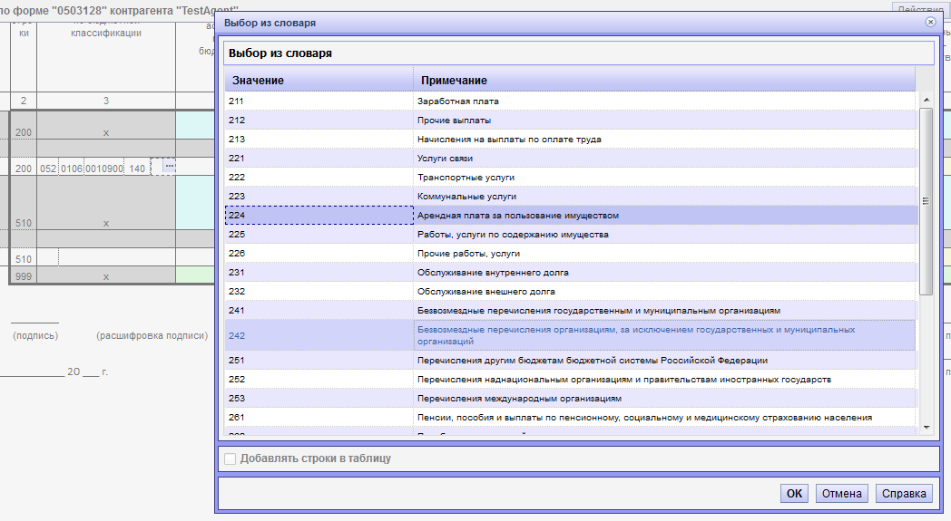

В данном случае вы видите выбор КОСГУ. Код можно ввести вручную, а можно выбрать из соответствующего словаря.
Для сохранения введенных данных как можно чаще нажимайте «Сохранить изменения», Для этого в контекстном меню выбрать пункт «Сохранить значения». Интервал сохранения не должен превышать 20 мин, иначе введенные данные не сохраняться.

Для расчета остальных показателей (например, наименование бюджетной классификации) и итогов по уровням классификации следует выполнить пересчет отчета. Для этого в контекстном меню нужно выбрать пункт «Пересчитать» и в окне параметров нажать «ОК». Тип пересчета оставить по умолчанию – «Общий».
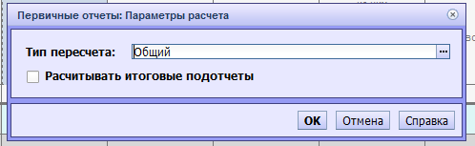
После этого видим рассчитанный отчет.

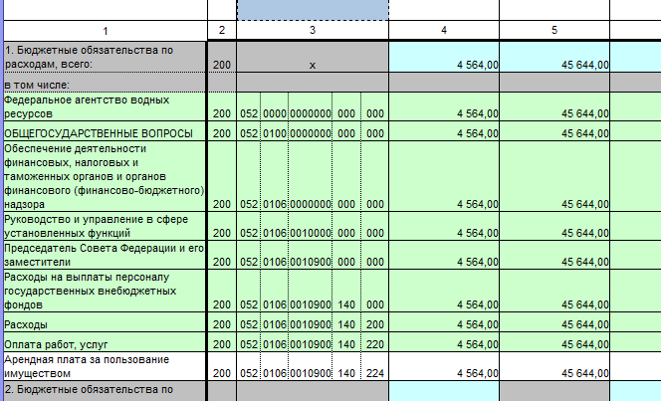
Когда ввод данных завершен, необходимо сохранить отчет. Сделать это можно двумя способами:
- В контекстном меню выбрать пункт «Сохранить значения» и дождаться сообщения «Значения успешно сохранены»
- Закрыть активную вкладку отчета, утвердительно ответив на запрос о сохранении.
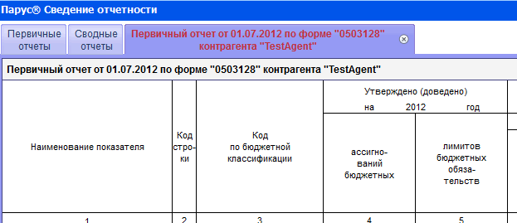
Обратите внимание, что если в отчет внесены изменения, то заголовок вкладки подсвечивается красным.
Для печати отчета предусмотрена функция его переноса в Excel. В контекстном меню следует выбрать пункт меню «Выгрузить в Excel» и далее сразу открыть файл в предлагаемой программе, либо сохранить его на диск.
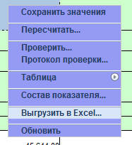INCLUDEPICTURE "C:\\Users\\kosten\\AppData\\Local\\Temp\\SNAGHTML13308c0d.PNG" \* MERGEFORMATINET INCLUDEPICTURE "C:\\Users\\kosten\\AppData\\Local\\Temp\\SNAGHTML13308c0d.PNG" \* MERGEFORMATINET 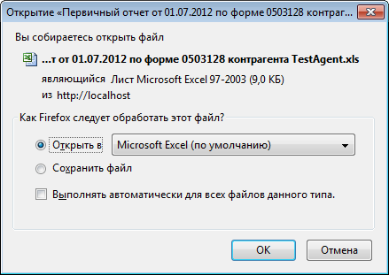

Дополнительные действия с отчетом
Для удаленного пользователя так же предусмотрены и другие дополнительные действия, применимые как к одному, так и к нескольким отчетам. Для выбора нескольких отчетов следует в списке отчетов нажать клавишу Ctrlи далее отметить щелчком левой клавиши мыши нужные отчеты. После выбора отчетов можно вызвать контекстное меню, в котором будет список доступных действий.
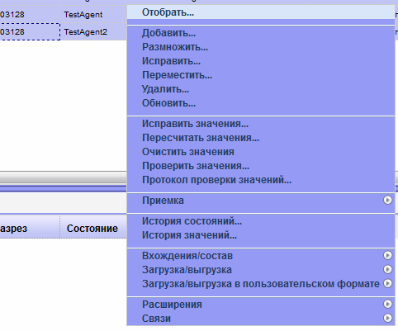
Чтобы не искать по всему списку отчеты, удобно задать условия отбора. Помним, все правой кнопкой мыши – «Отобрать».
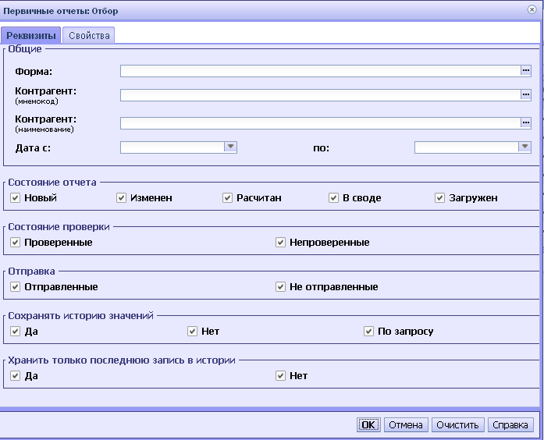
Здесь можно поставить «Дата с» и «по:», это уже уберет из видимости все прошлые отчеты. Можно пользоваться знаком «*»(звездочка), т.е. там, где поле «Форма», можно написать «0503*», и все отчеты, начинающиеся с этих символов, попадут в отбор. Обратите внимание – галочки тоже влияют на то, видите вы отчет, или нет. Пусть все галочки стоят, пока вы не научились пользоваться отбором. И про вкладку «Свойства» - не ставьте туда ничего.
Если вы не знаете, в какой папке лежит отчет, задайте условия отбора для этого отчета и проверьте все папки. Создавайте отчеты в своих папках - не раскидывайте их где попало.
Рассмотрим основные действия.
- Исправить
Появится диалоговое окно «Исправление отчета»
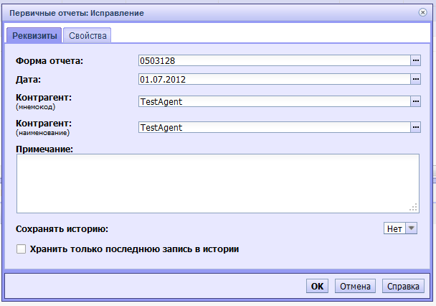
Данное действие позволяет исправлять поля «Дата», «Форма», «Контрагент», «Примечание» и дополнительные свойства отчета. После внесения необходимых изменений, следует нажать кнопку «OK».
- Удалить
Действие предназначено для удаления отчетов. При выборе действия появится запрос о подтверждении удаления.
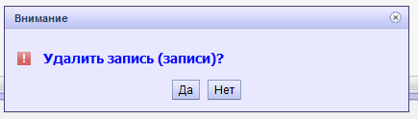
- Очистить значения
Действие предназначено для удаления всех значений из отчета. При выборе действия появится запрос о подтверждении очистки значений.
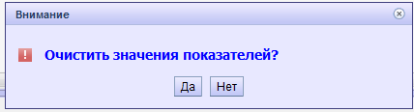

- Пересчитать значения
Действие предназначено для пересчета значений отчета. При выборе действия появится окно параметров расчета. Здесь необходимо выбрать тип пересчета. Для каждой формы действуют только определенные пересчеты.
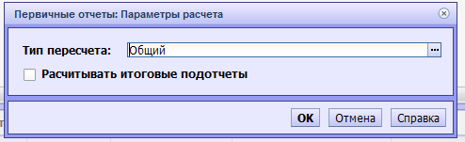
- Проверить значения
Действие предназначено для проверки значений отчета. При выборе действия появится окно параметров проверки.
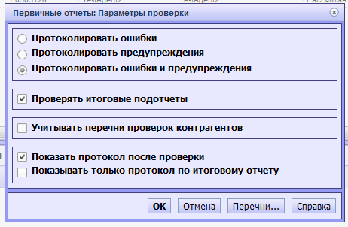
В данном окне следует указать параметры как на рисунке выше, после этого нажать «OK». В результате проверки отчета в новой вкладке будет открыт протокол проверки. Для вывода на печать данного протокола в контекстном меню выберите пункты «Для печати (полная версия)» или «Для печати (сокращенная версия)». Далее подготовленную для печати страницу протокола можно вывести на принтер, нажав сочетание клавиш Ctrl + Pили через меню используемого браузера.

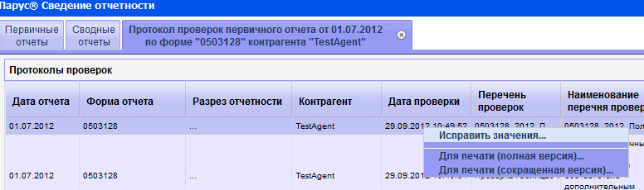

Работа с подотчетами
В ряде отчетных форм содержатся подотчеты, например форма бюджетной отчетности 0503125. Для работы с подотчетами используется список «Подотчеты».
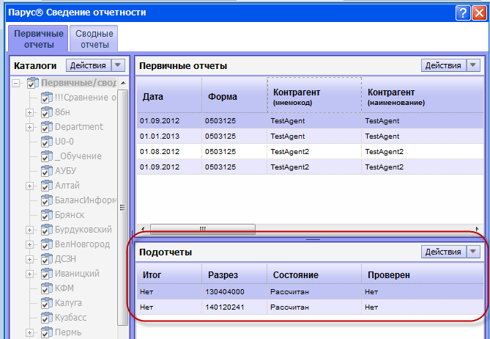
Работа с подотчетами практически не отличается от работы с отчетами. Для добавления, исправления и удаления подотчетов используются соответствующие пункты меню. Следует отметить, что при наличии у отчетной формы подотчетов, редактирование самого отчета не допускается.
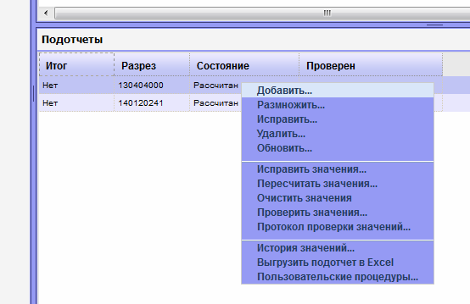

Отправка отчетов - не использовать учреждениям минздрава
Для отправки отчета предусмотрен пункт контекстного меню «Загрузка/выгрузка – Отправить в центр учета». После отправки отчет не доступен для редактирования. Внести изменения в отчет можно только после отмены отправки.
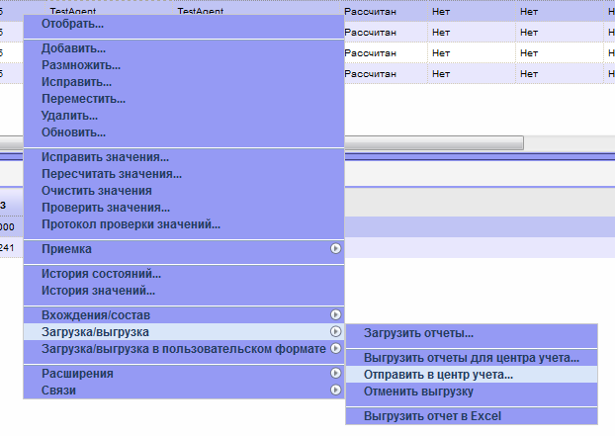.

Работа со сводными отчетами
Пользователю, осуществляющему свод отчетов за ведомство доступны каталоги всех пользователей подведомственной сети. Любой первичный отчет может быть просмотрен (см. п. «Добавление значений первичного отчета»), проверен (см. п. «Дополнительные действия с отчетом») и др.
Важным моментом является возможность пользователя производить разблокировку первичных отчетов подведомственных учреждений (действие «Отменить отправку отчета») в случае, если по каким-либо причинам первичный отчет не удовлетворяет сводящую организацию, и требуется его корректировка подведомственным учреждением. Действие «Отменить отправку отчета» можно применять лишь к тем отчетам, которые имеют состояние «Отправлен в Центр учета».
Первым шагом для создания сводного отчета является его добавление в соответствующем разделе (вкладка «Сводные отчеты»). Добавление сводного отчета аналогично добавлению первичного отчета.
Далее для сведения в контекстном меню следует выбрать пункт «Сведение – Сформировать свод». Далее задать параметры сведения.
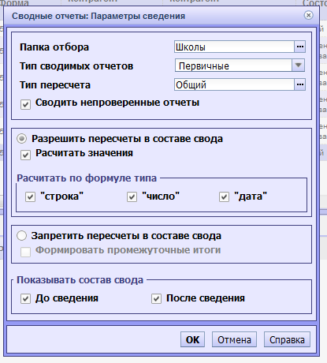
В поле «Папка отбора» указывается папка отбора отчетов, которые должны попасть в свод. Остальные параметры в общем случае указываются как на рисунке выше.
Для расформирования свода предназначен пункт контекстного меню «Сведение - Расформировать свод».
Чтобы настроить ширину колонок, щелкаете правой кнопкой мыши и выбираете последний пункт меню – «Настройки», здесь можно скрыть колонки, которые вам не нужны
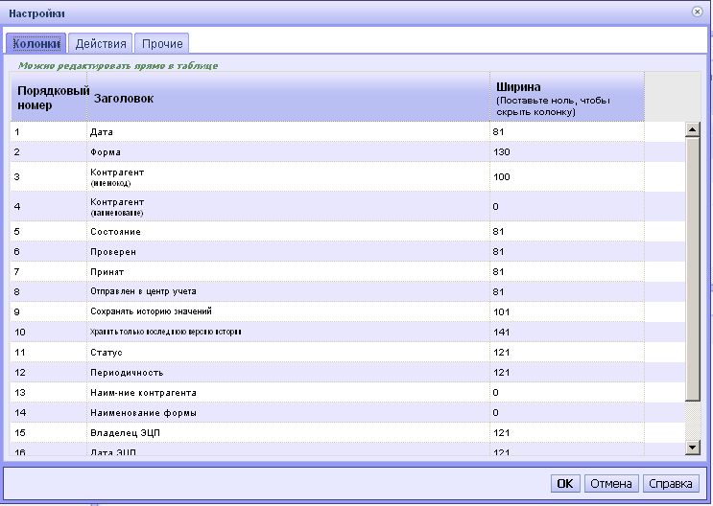
На вкладку «Прочие» перейдите и поставьте галочку, будет удобнее работать!

